Lois de probabilité
Table des matières
Lois discrètes 2
Loi de Bernoulli 2
Loi binomiale 2
Loi binomiale négative 3
Loi géométrique 4
Loi hypergéométrique 4
Loi multinomiale 5
Loi de Pascal 5
Loi de Poisson 6
Loi binomiale négative 6
Loi uniforme discrète 7
Loi de Zipf 7
Lois continues 7
Première loi de Laplace 8
Loi de Cauchy 8
Loi de Maxwell 9
Loi normale 10
Loi de Weibull 12
Loi uniforme continue 12
Loi exponentielle 13
Loi de Cauchy 14
Loi Bêta 15
Loi de Kolmogorov-Smirnov 16
Loi de Gumbel 17
Loi gamma 18
Loi de Fisher-Snedecor 19

Lois discrètes

Loi de Bernoulli
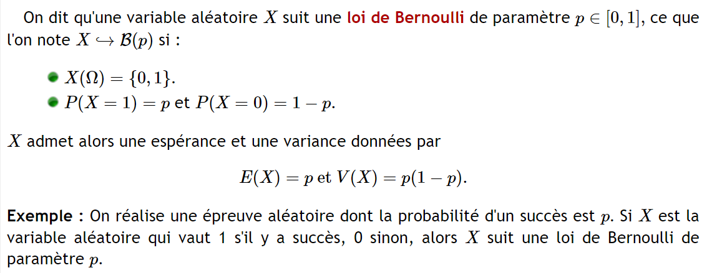

Loi binomiale
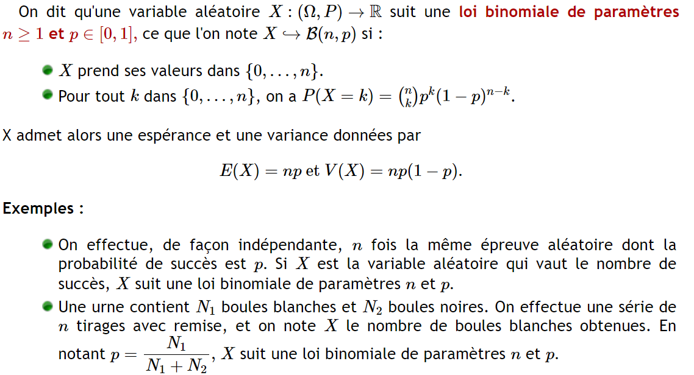
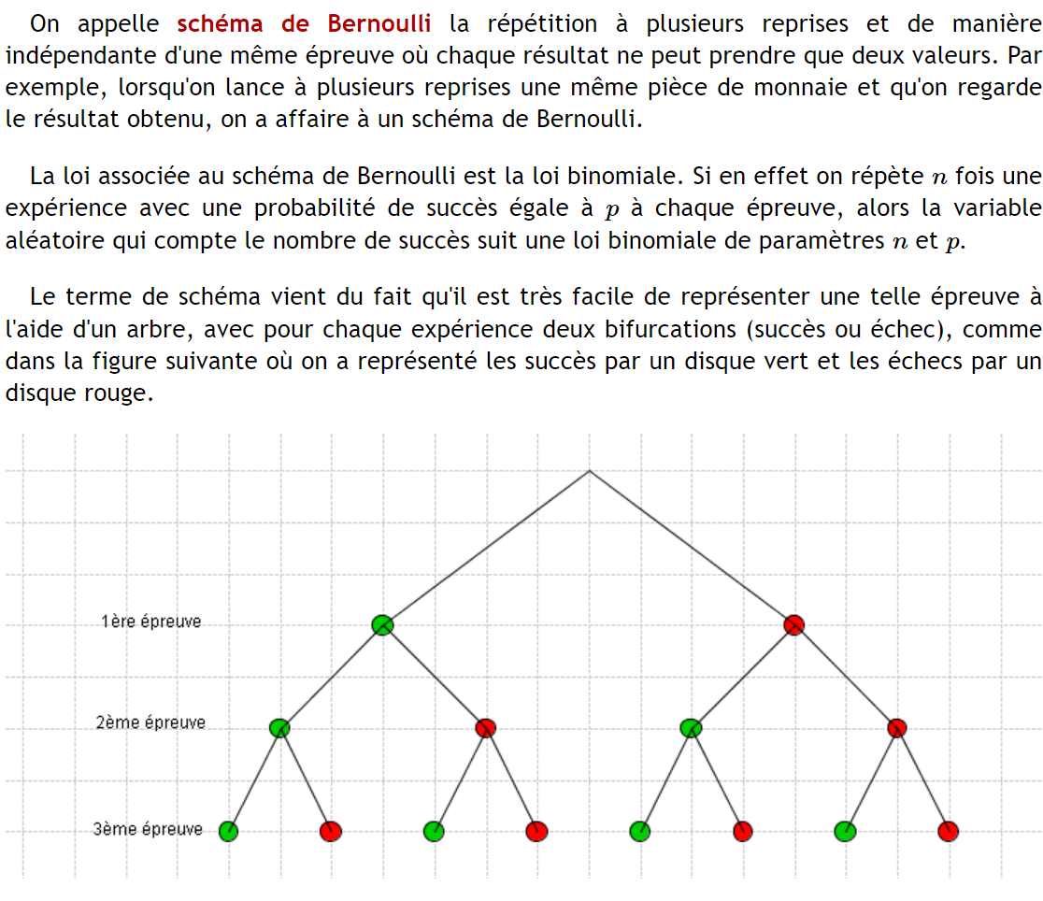

Loi binomiale négative
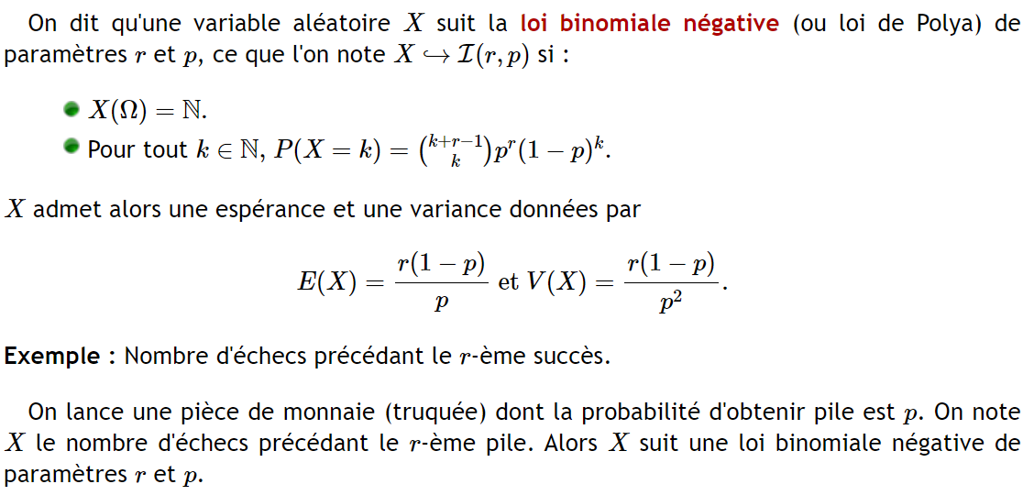

Loi géométrique
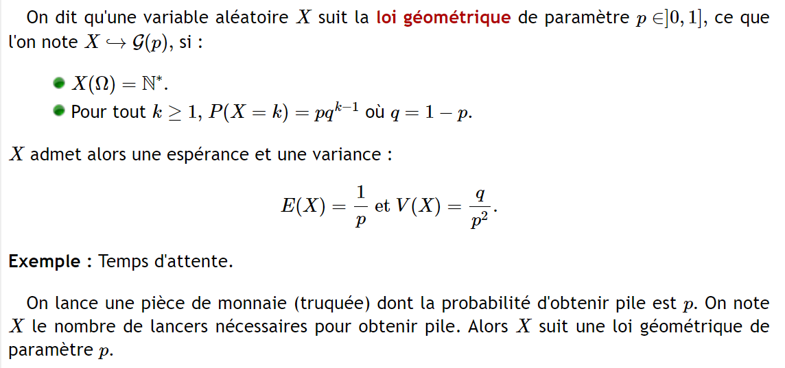

Loi hypergéométrique
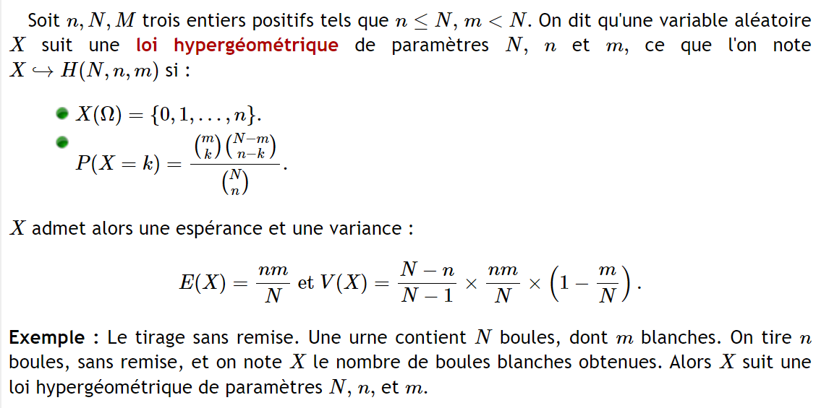

Loi multinomiale
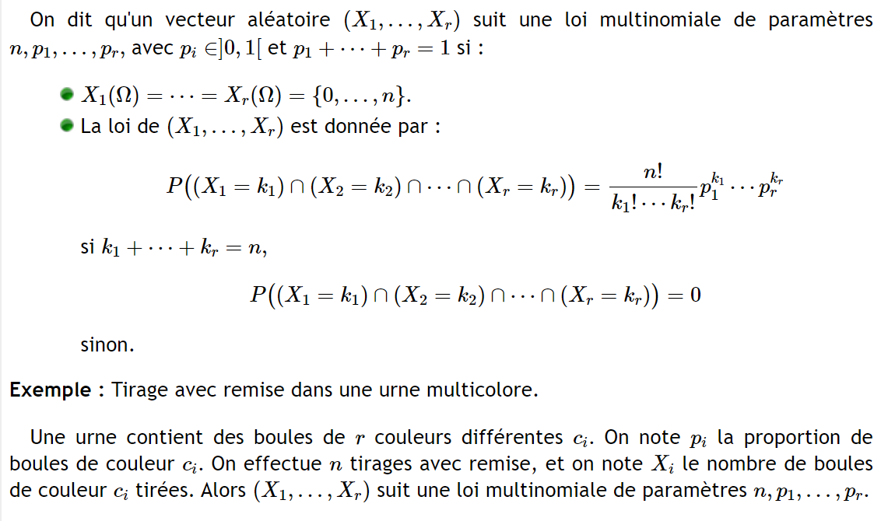

Loi de Pascal
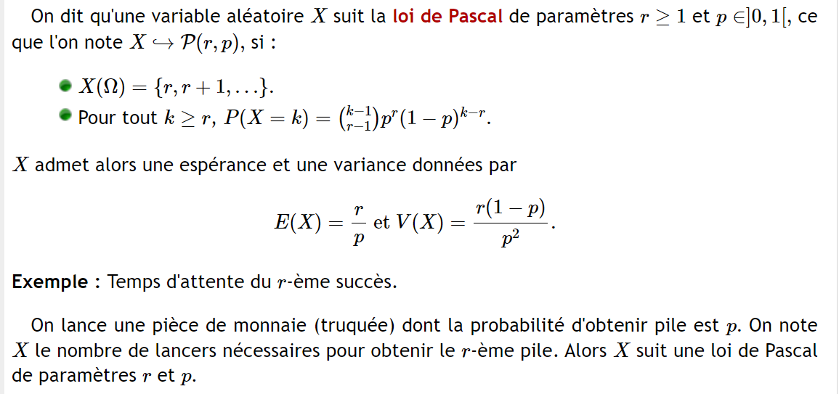

Loi de Poisson
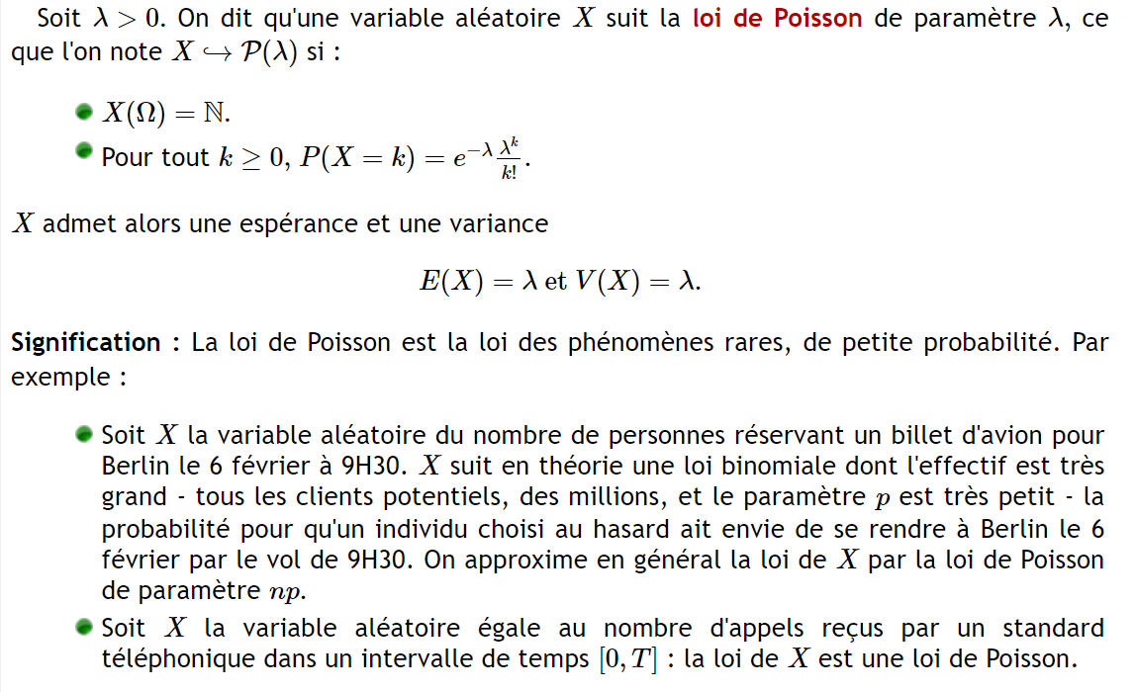

Loi binomiale négative
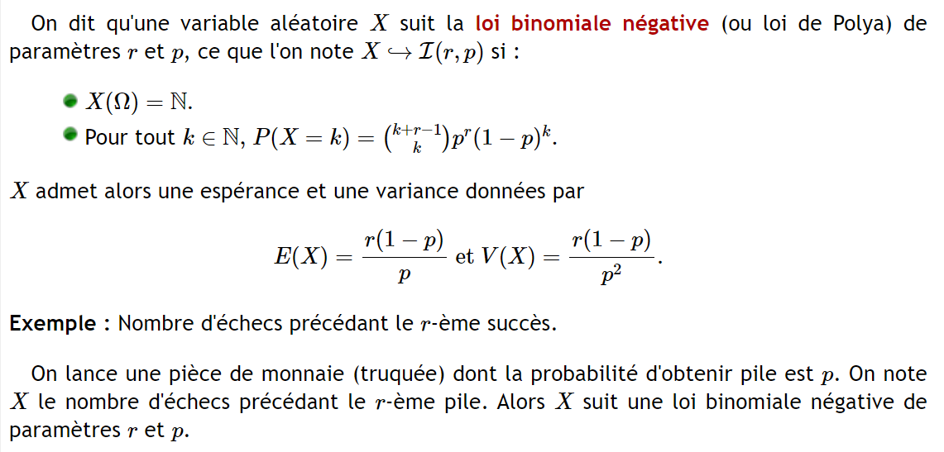

Loi uniforme discrète
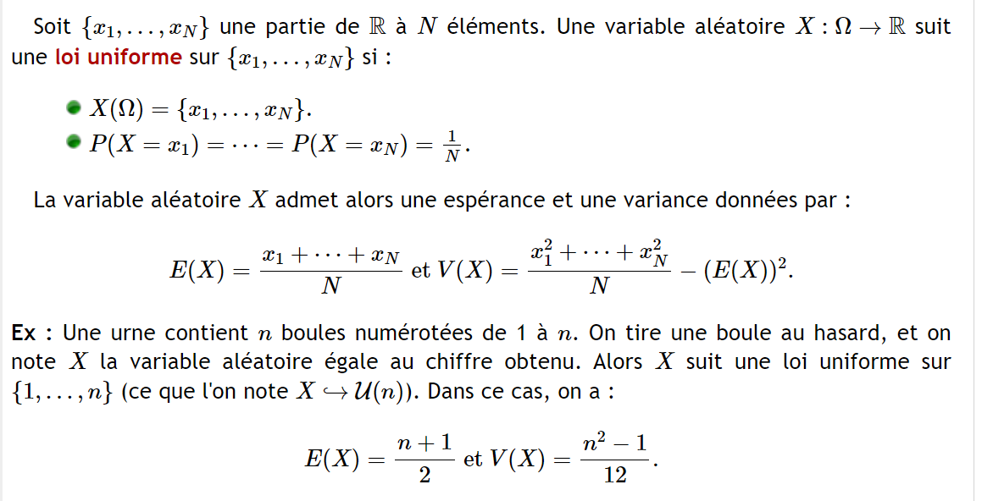

Loi de Zipf
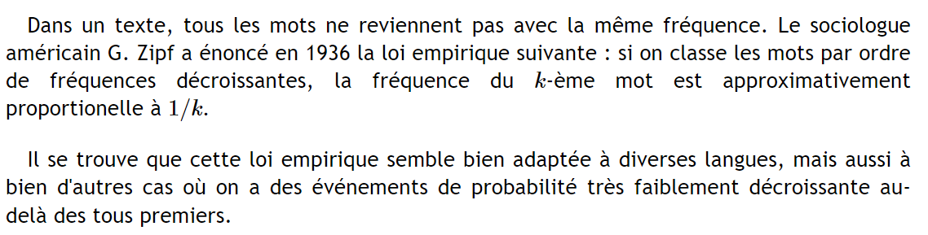

Lois continues

Première loi de Laplace
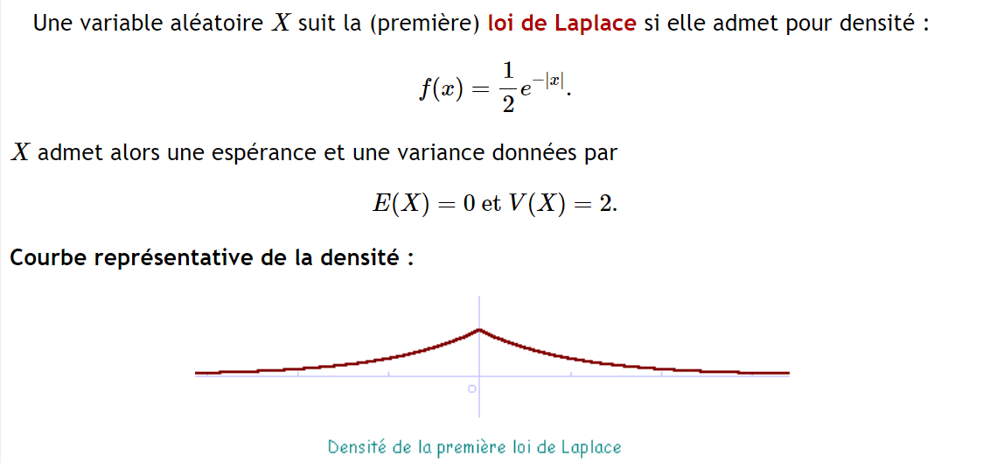

Loi de Cauchy
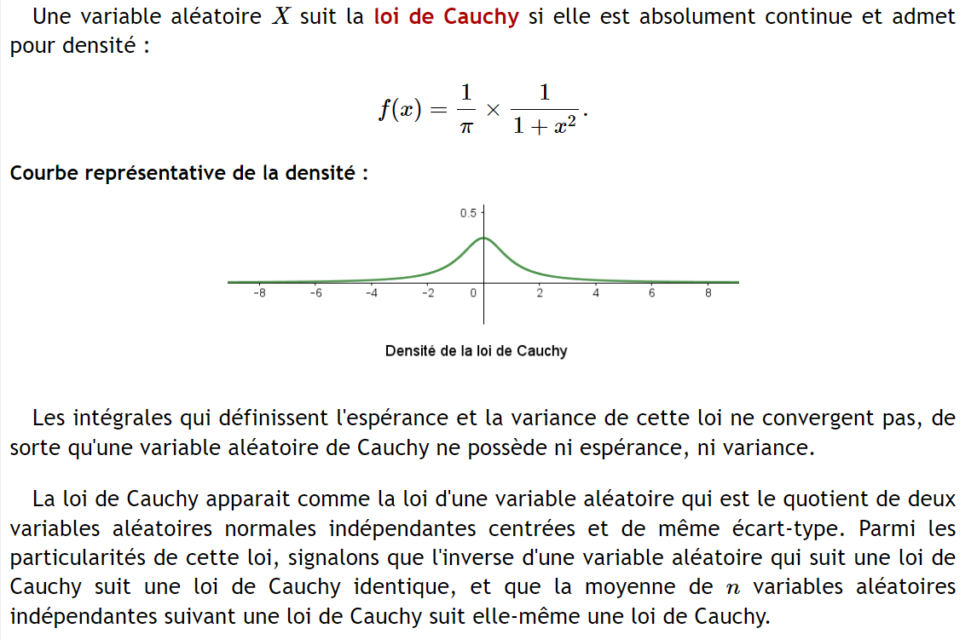

Loi de Maxwell
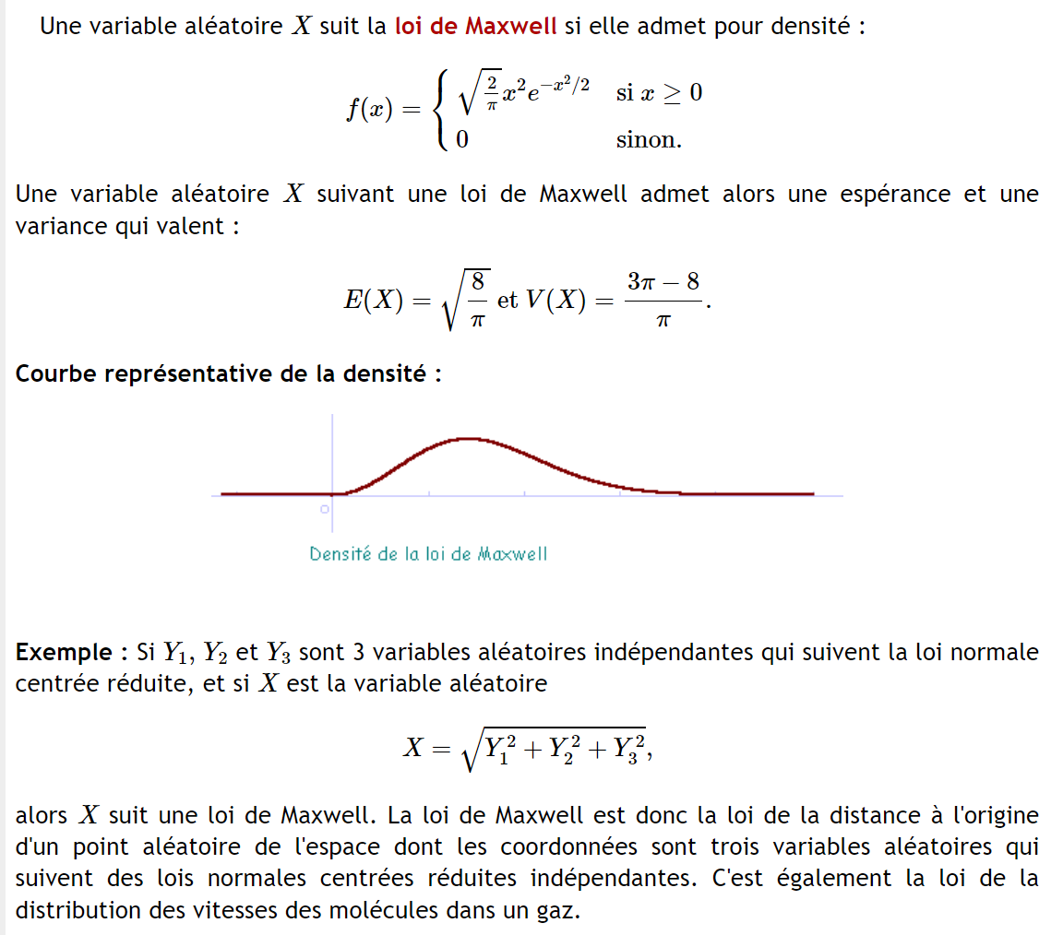

Loi normale
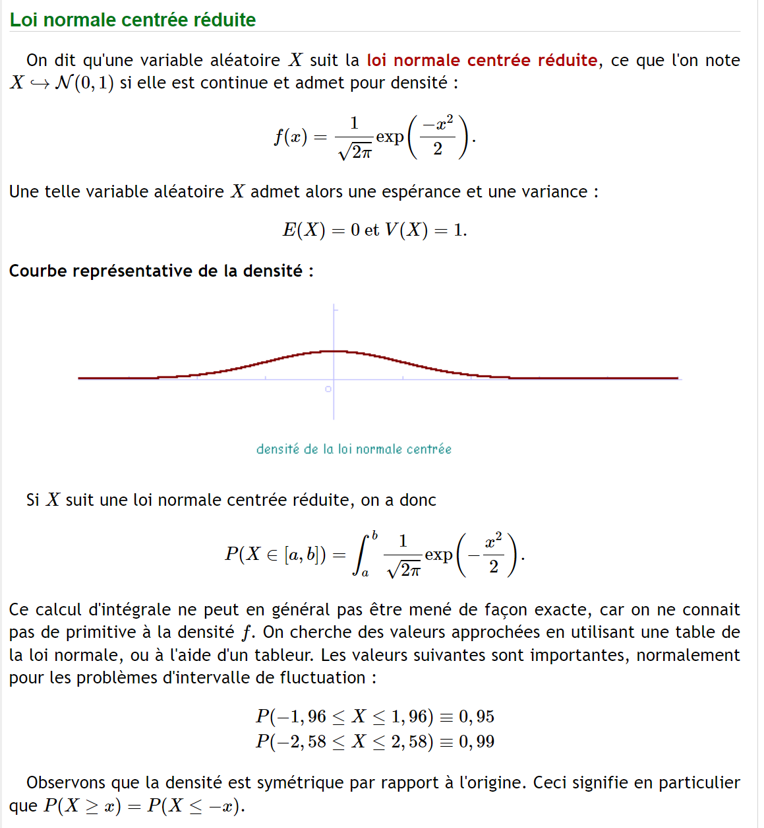
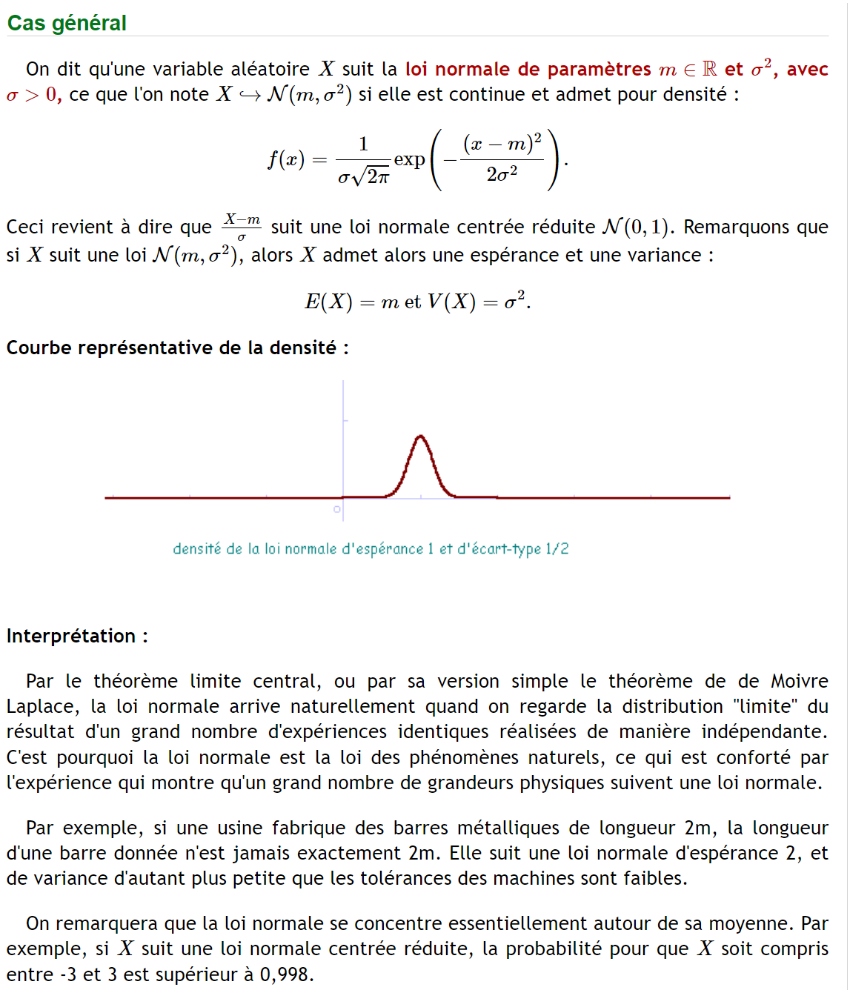

Loi de Weibull
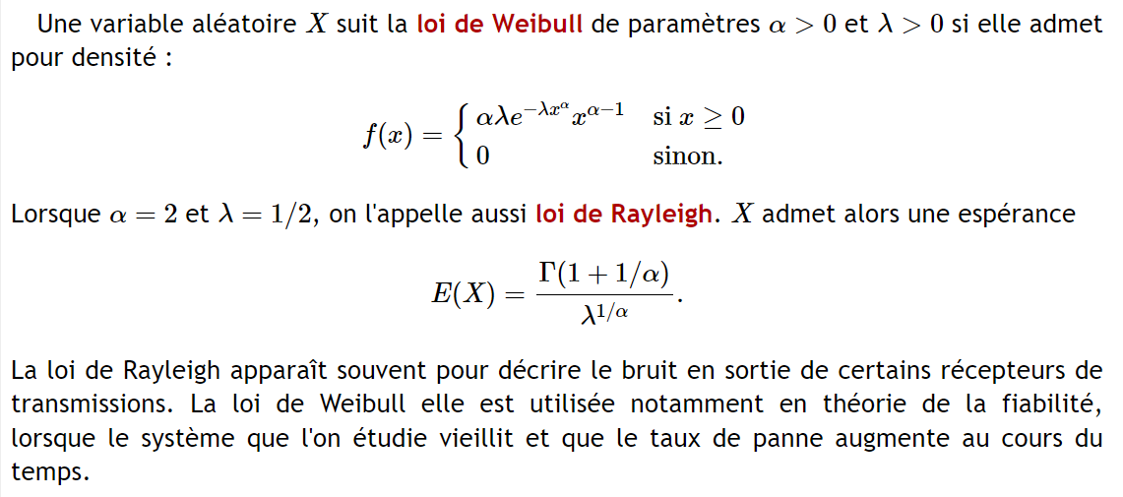

Loi uniforme continue
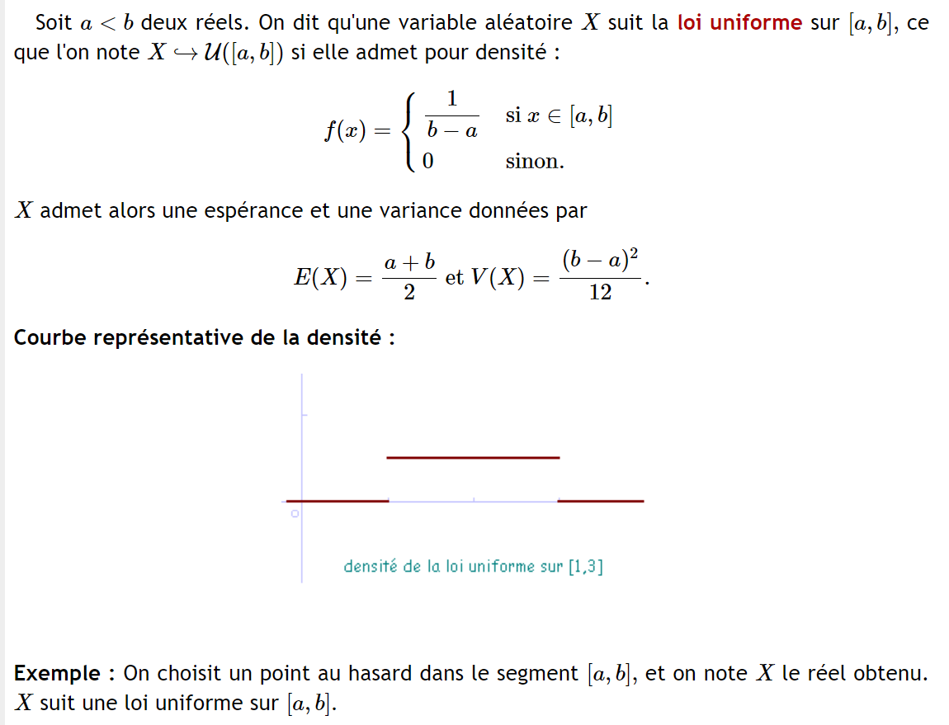

Loi exponentielle
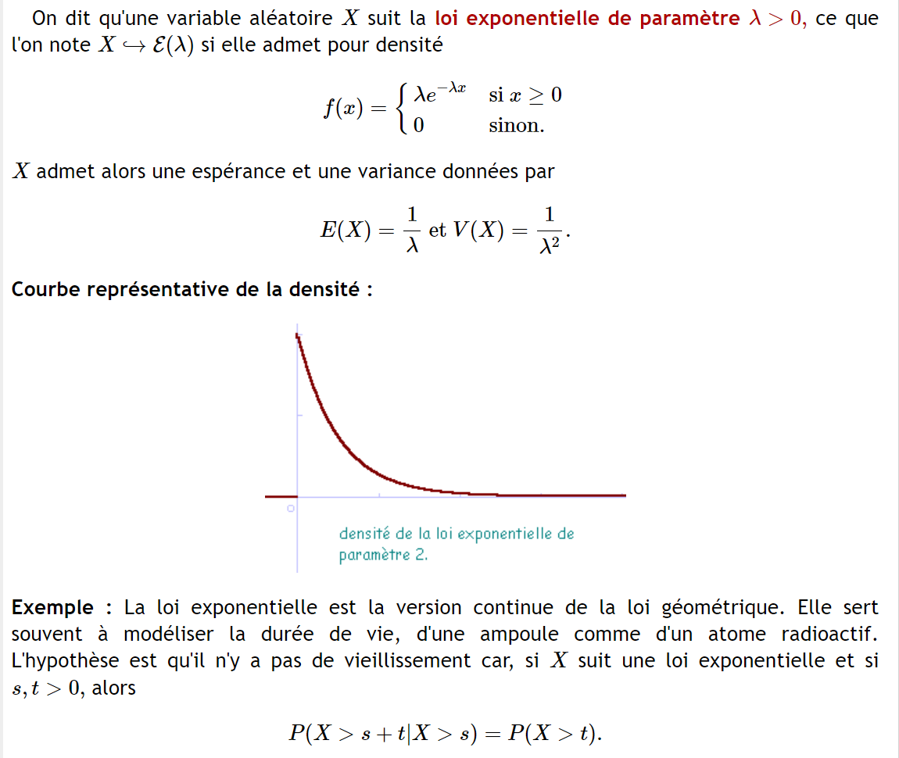

Loi de Cauchy
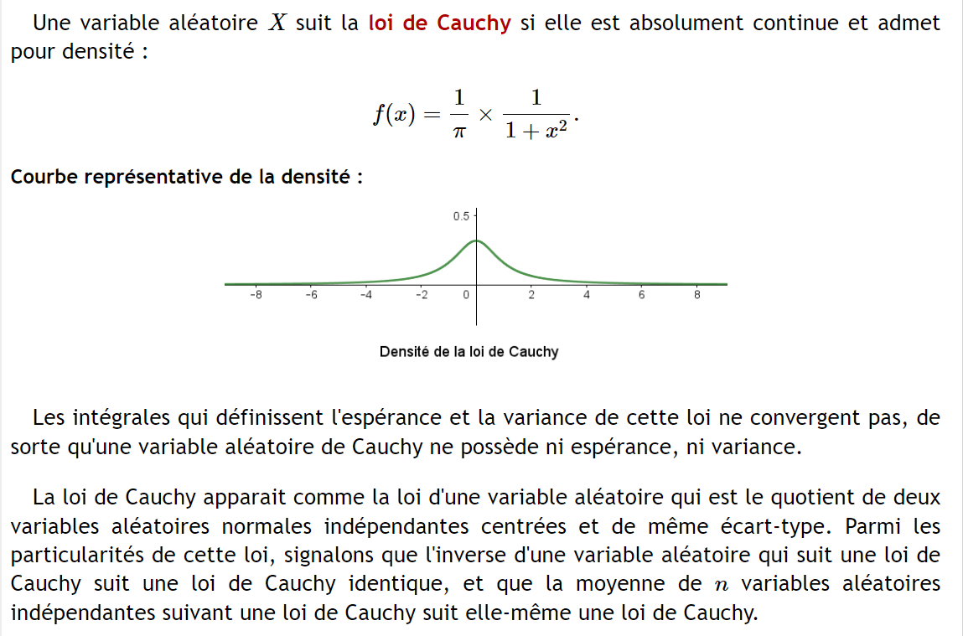

Loi Bêta
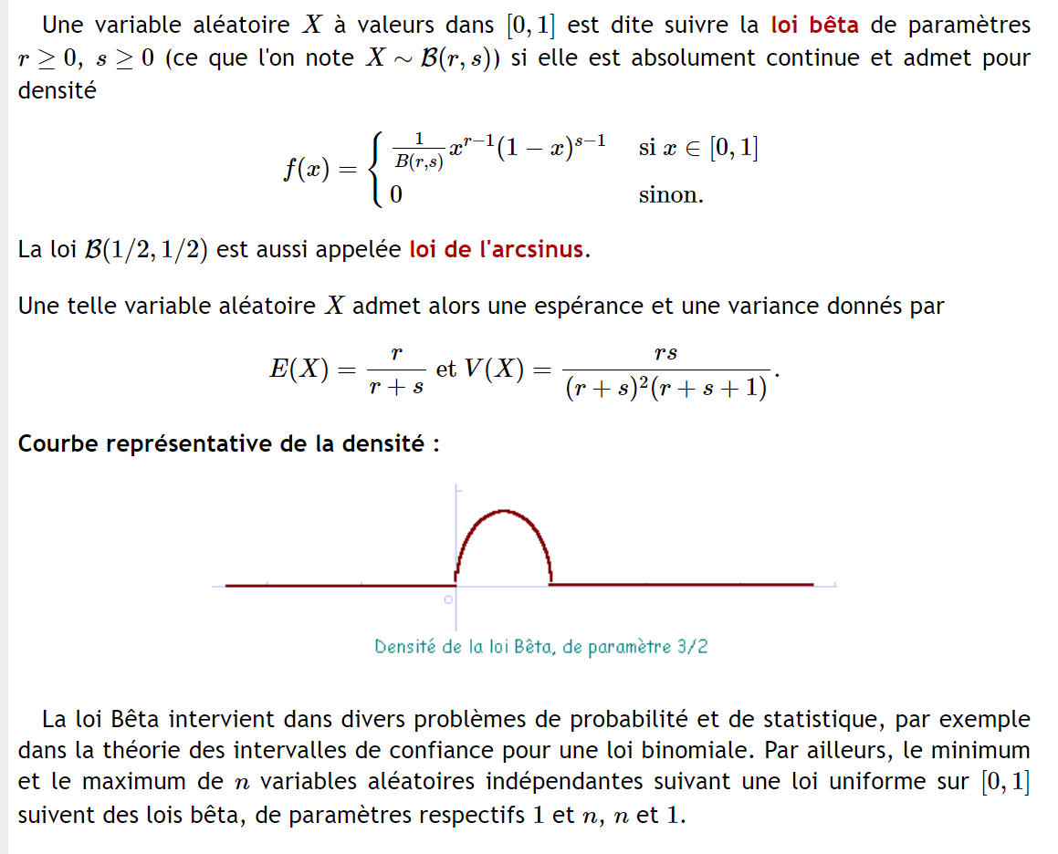

Loi de Kolmogorov-Smirnov
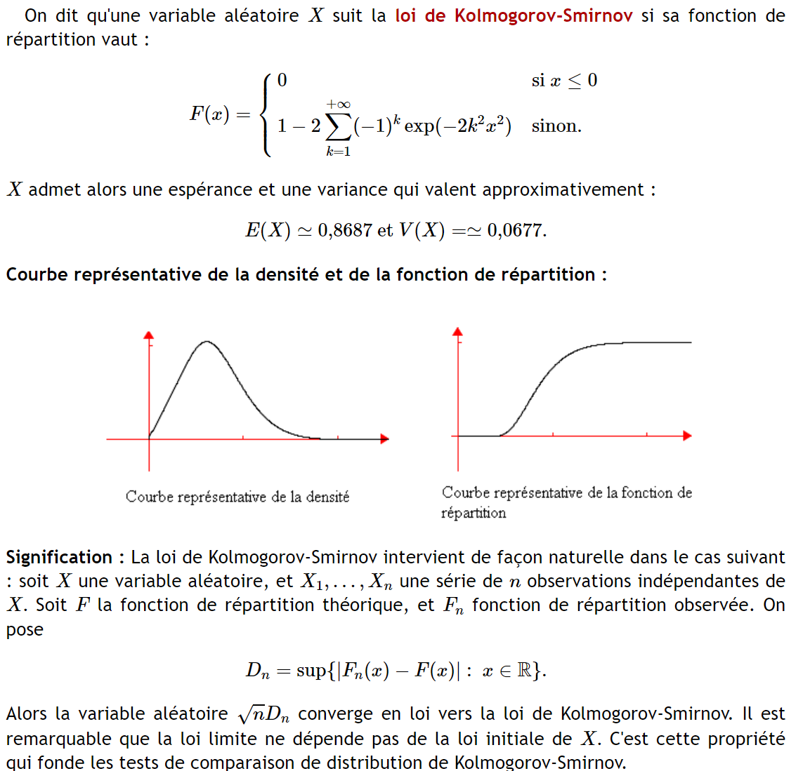

Loi de Gumbel
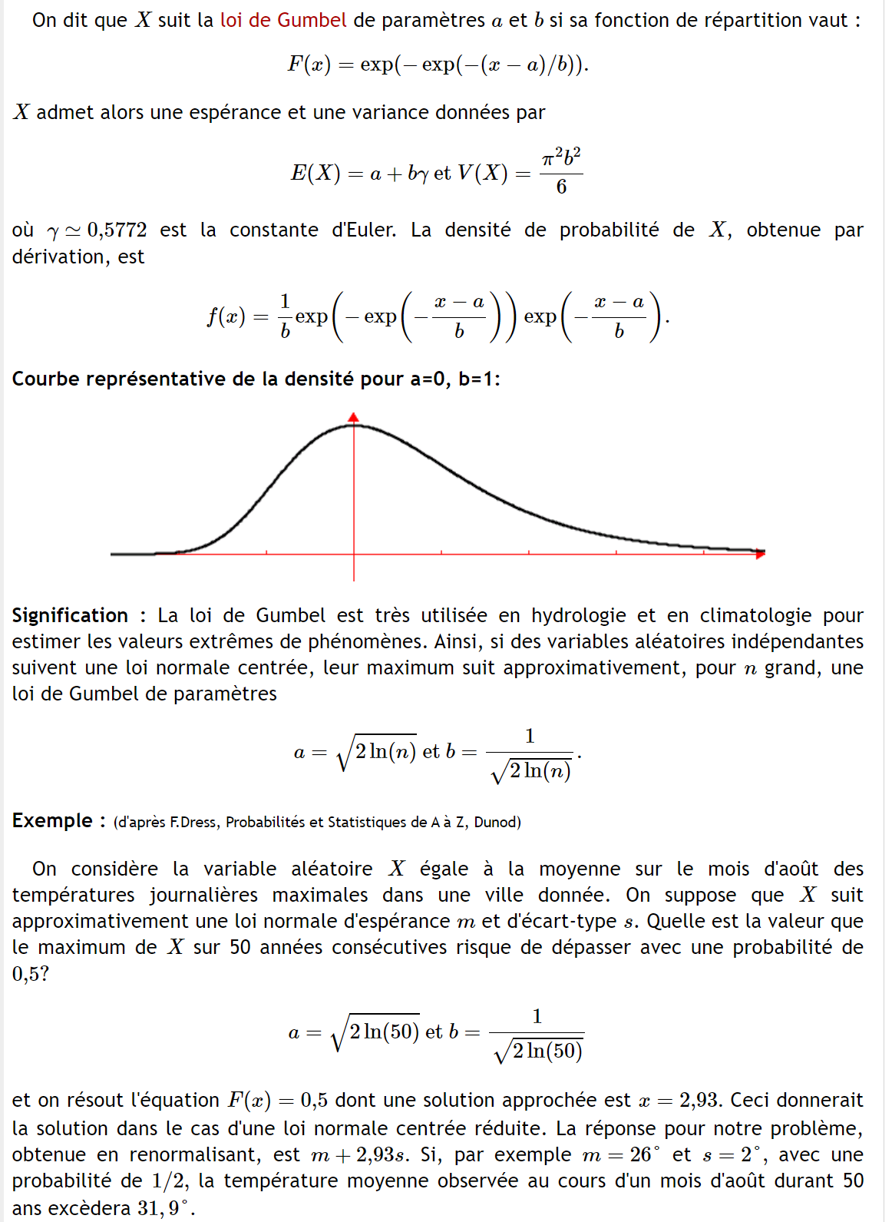

Loi gamma
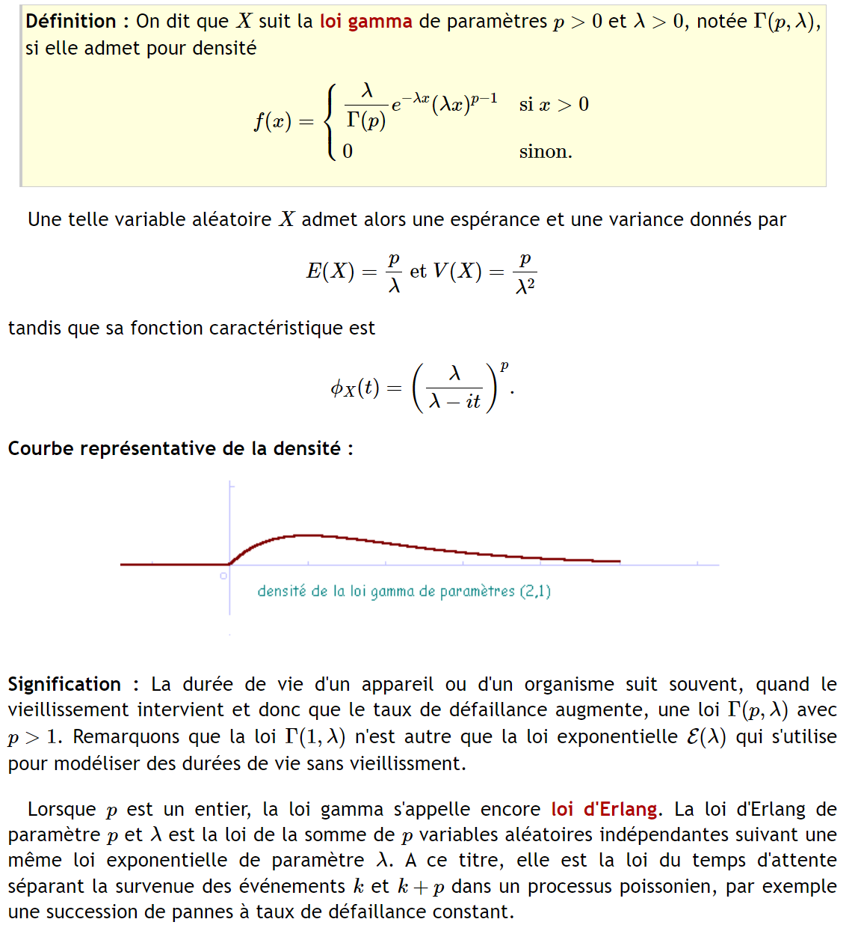

Loi de Fisher-Snedecor
